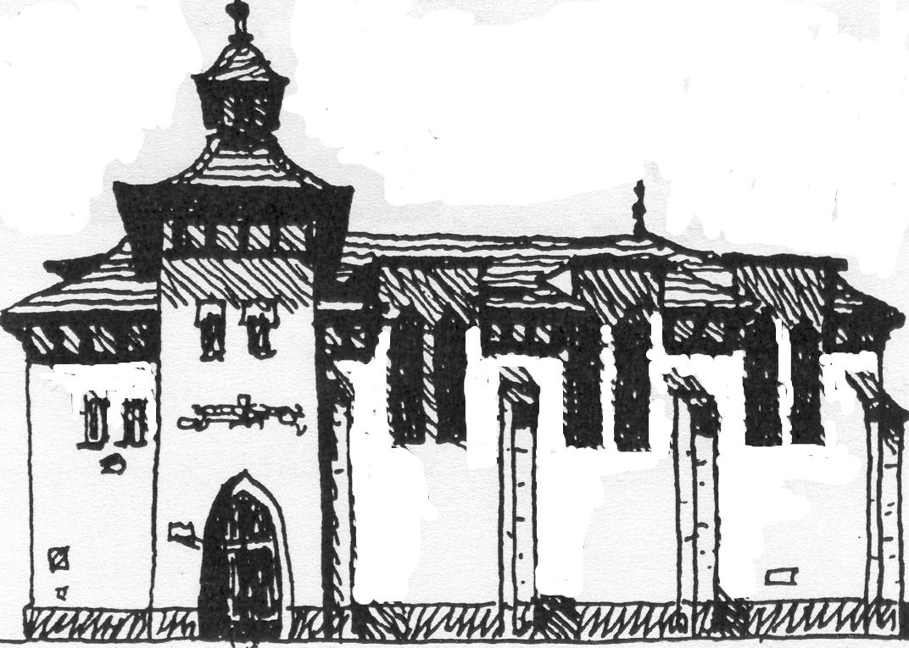

Úkoly presbyterské služby

1. poslat předem podněty k přímluvám
2. otevřít kostel
3. nachystat chléb a víno na večeři Páně
4. připravit kávu a čaj
5. přivézt Bety
6. zamést sníh, posypat pískem ze sklepa, je-li třeba
7. zkontrolovat (vyvěsit) písně
8. zajistit zvonění
9. zapnout zesilovač (jen do zásuvky)
10. zapálit svíčku
11. vstupní modlitba (po domluvě s farářem)
12. přečíst ohlášení
13. sfouknout svíčku
14. vypnout zesilovač
15. zkontrolovat, že jsou vypnuté varhany
16. uklidit písně (i SVÍTÁ ze stojanu)
17. spočítat s pokladní sbírku
18. zajistit úklid nádobí po kávě a čaji
19. vyvézt černou popelnici (hnědou v lichý týden)
20. zamknout kostel
21. odvézt Bety

Úkoly presbyterské služby

1. poslat předem podněty k přímluvám
2. otevřít kostel
3. nachystat chléb a víno na večeři Páně
4. připravit kávu a čaj
5. přivézt Bety
6. zamést sníh, posypat pískem ze sklepa, je-li třeba
7. zkontrolovat (vyvěsit) písně
8. zajistit zvonění
9. zapnout zesilovač (jen do zásuvky)
10. zapálit svíčku
11. vstupní modlitba (po domluvě s farářem)
12. přečíst ohlášení
13. sfouknout svíčku
14. vypnout zesilovač
15. zkontrolovat, že jsou vypnuté varhany
16. uklidit písně (i SVÍTÁ ze stojanu)
17. spočítat s pokladní sbírku
18. zajistit úklid nádobí po kávě a čaji
19. vyvézt černou popelnici (hnědou v lichý týden)
20. zamknout kostel
21. odvézt Bety

Úkoly presbyterské služby

1. poslat předem podněty k přímluvám
2. otevřít kostel
3. nachystat chléb a víno na večeři Páně
4. připravit kávu a čaj
5. přivézt Bety
6. zamést sníh, posypat pískem ze sklepa, je-li třeba
7. zkontrolovat (vyvěsit) písně
8. zajistit zvonění
9. zapnout zesilovač (jen do zásuvky)
10. zapálit svíčku
11. vstupní modlitba (po domluvě s farářem)
12. přečíst ohlášení
13. sfouknout svíčku
14. vypnout zesilovač
15. zkontrolovat, že jsou vypnuté varhany
16. uklidit písně (i SVÍTÁ ze stojanu)
17. spočítat s pokladní sbírku
18. zajistit úklid nádobí po kávě a čaji
19. vyvézt černou popelnici (hnědou v lichý týden)
20. zamknout kostel
21. odvézt Bety